cognome | nome | classe | data | A

1 | L’amplificatore operazionale ideale presenta
a | A_{OL}=∞ Ri =∞ Ro =0 BW=∞
b | A_{OL}=∞ Ri =0 Ro =∞ BW=∞
c | A_{OL}=∞ Ri =∞ Ro =0 BW limitata alle basse frequenze
d | A_{OL}=∞ Ri =∞ Ro =∞ BW=illimitata

2 | Un comparatore
a | Ha l’uscita sempre in saturazione positiva
b | Amplifica solo in continua
c | Ha l’uscita sempre in saturazione
d | È un raddrizzatore

- Disegna e descrivi un sommatore invertente.

- Che amplificatore è quello in figura? Quanto vale l’amplificazione in tensione? Sai dimostrarlo?
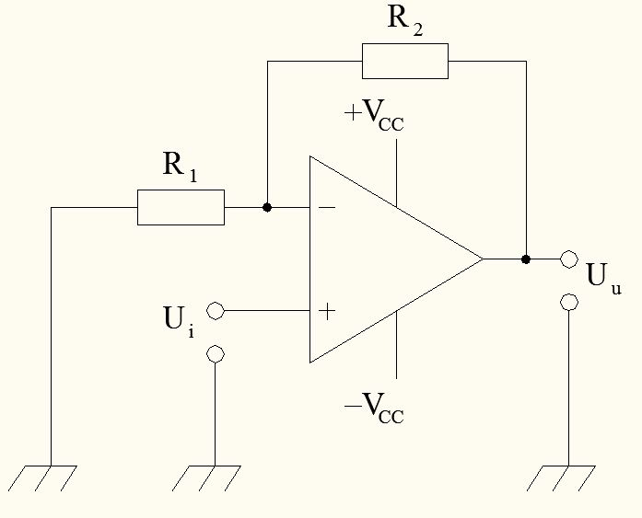

cognome | nome | classe | data | C

1 | L’amplificatore operazionale utilizzato ad anello aperto, con un ingresso a massa e l’altro collegato ad un segnale, funziona come
a | comparatore
b | amplificatore in continua
c | amplificatore
d | raddrizzatore

2 | la dinamica di uscita di un amplificatore operazionale reale
a | limitata entro ± 15 V
b | dipendente dai segnali di ingresso
c | limitata entro i valori ± Vsat dipendenti dai valori di alimentazione
d | illimitata

- Disegna e descrivi un amplificatore non invertente.

- Che amplificatore è quello in figura? Quanto vale la tensione di uscita? Sai dimostrarlo?
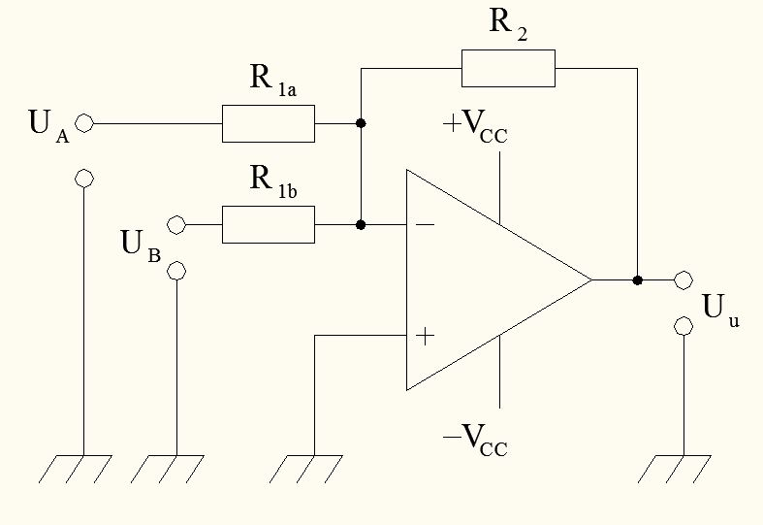

cognome | nome | classe | data | B

1 | Un operazionale utilizzato ad anello aperto
a | Ha l’uscita sempre in saturazione positiva
b | Amplifica solo in continua
c | Ha l’uscita sempre in saturazione
d | È un raddrizzatore

2 | con un sommatore non invertente è possibile sommare segnali di polarità opposta?
a | no
b | sì
c | solo se si tratta di segnali in continua
d | solo se la somma fornisce un segnale negativo

- Disegna e descrivi un amplificatore differenziale.

- Che amplificatore è quello in figura? Quanto vale l’amplificazione in tensione? Sai dimostrarlo?
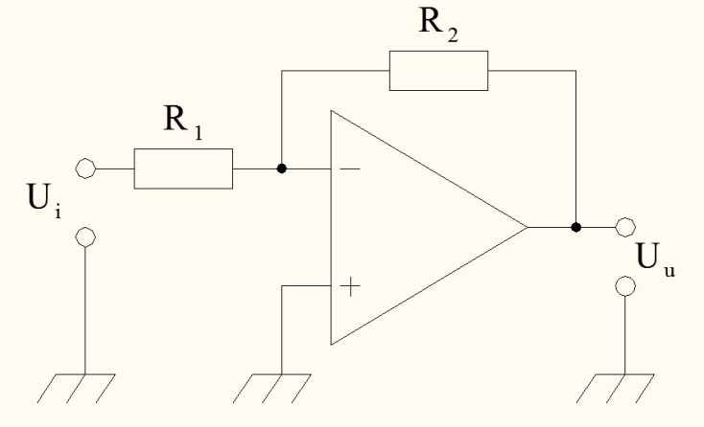

cognome | nome | classe | data | D

1 | la corrente di uscita di un operazionale reale è
a | illimitata
b | indipendente dal carico
c | limitata a pochi mA
d | limitata a pochi μA

2 | l’inseguitore di tensione è
a | utile per il test degli operazionali
b | inutile perché non amplifica
c | poco utile per il suo funzionamento instabile
d | utile come adattatore di impedenza

- Disegna e descrivi un sommatore invertente.

- Che amplificatore è quello in figura? Quanto vale la tensione in uscita? Sai dimostrarlo?

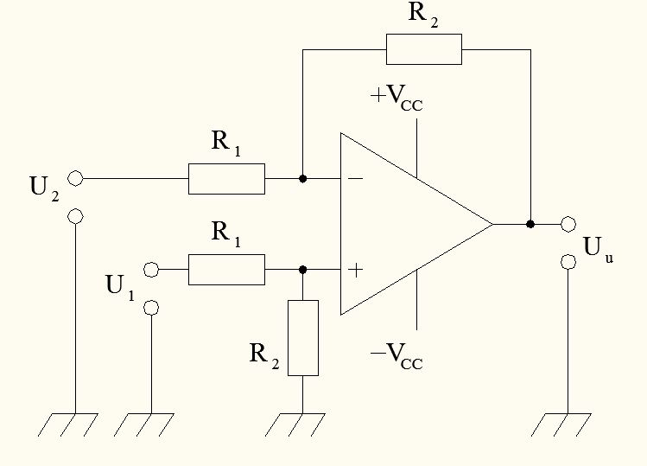

Domande supplementari

- Disegna e descrivi un sommatore non invertente
- Disegna e descrivi un amplificatore invertente.
- Disegna e descrivi un inseguitore di tensione.

- Che configurazione è quella in figura? Quanto vale l’amplificazione in tensione? A cosa serve?

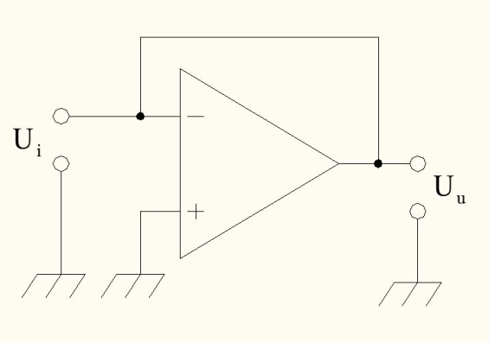

- Che amplificatore è quello in figura? Quanto vale la tensione in uscita? Sai dimostrarlo?
